### 563.saio de 2024 com as mesmas 3 embirrações de 2023 a resolver

A primeira embirração de estima afeta o meu bem-estar social, psíquico, anímico, físico, e vai contra os condutores (especialmente, mas não exclusivamente, turistas em carros de aluguer) que ainda não aprenderam a circular em rotundas. Na primeira faixa tem de se sair logo para a direita e não forçar a entrada para a saída seguinte. Pintem setas no pavimento, façam ilhas de betão na faixa para eles não prosseguirem, entreguem panfletos multilingues aos turistas, metam PSP e GNR umas semanas a educar, depois a multar e garanto que perco essa embirração, contra todos os que se metem à minha frente e obrigam a travar para entrarem na minha faixa de rodagem em rotundas.

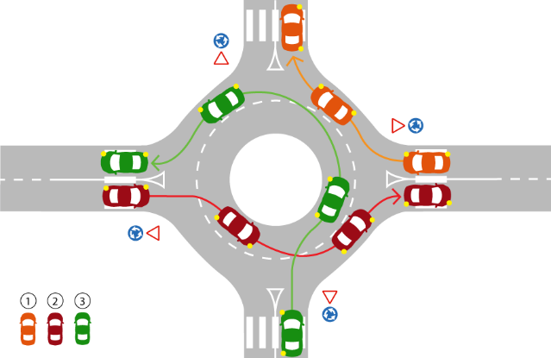

A segunda embirração respeita a deficientes (meramente visuais ou mentais) que não sabem ler este sinal 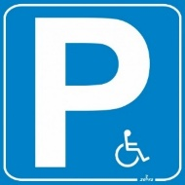

e estacionam para ficarem mais perto da entrada / saída do supermercado, da farmácia, hospital, departamento do governo, etc. Quando uma pessoa que utiliza esse dístico quer estacionar, encontra os lugares ocupados por esses deficientes (que, assinale-se não têm direito a dístico!). Nunca há seguranças, nem PSP, nem GNR nem Polícia Municipal, a jeito para mandar retirar as viaturas em contraordenação. É a impunidade e o desrespeito total. Nunca me esqueço de que em Melbourne 1994 a minha companheira, cheia de pressa numa compra de sábado, a minutos do híper fechar, estacionou num desses lugares, “só por um minuto”. “Um minuto” depois, ao regressar, estava a multa no para-brisas, menos 4 pontos na carta de condução e uma coima de 200 dólares…Se cá fizessem o mesmo, eu perdia essa embirração… E gostava de pedir encarecidamente à Administração do HDES que plante lugares para deficientes pois os 8 ou 9 existentes são manifestamente insuficientes, em especial para os doentes da oncologia com dificuldades de mobilidade.…é um tormento para quem tem tratamentos diários ou regulares, arranjar lugar é tarefa quase impossível, quase como ganhar o Euromilhões…(nem todos se fazem transportar nas ambulâncias de transporte não-urgente de doentes. A falta de respeito e de civismo dos que não têm direito a esse dístico tem de ser punida.

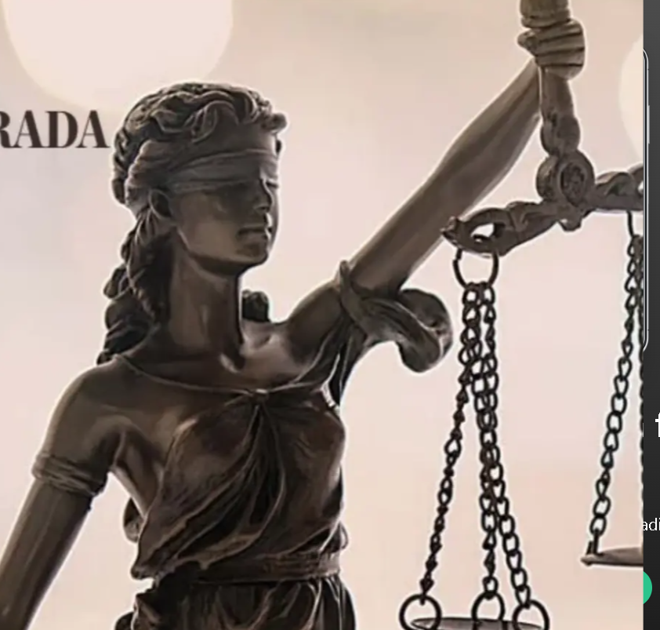

A terceira embirração roça a utopia, pela minha incapacidade de aceitar (na maior parte dos casos) as penas suspensas oferecidas a políticos, pedófilos, abusadores e demais criminosos. Aceito que em algumas (poucas) circunstâncias, a atenuante de ser infrator pela primeira vez (em crimes menores) a possa justificar como medida excecional mas em casos de políticos, pedófilos, abusadores (de companheiros, companheiras, filhos, pais, etc.,) nunca deveria ser aplicada. As penas suspensas e a obrigatoriedade de apresentação em posto policial (para pessoas sem morada certa, por exemplo) são insulto aos normais cumpridores das leis. Não foi há muito que um alegado terrorista islâmico (libertado por juiz português com obrigatoriedade de apresentação na esquadra portuguesa) cometeu as maiores atrocidades em França antes de ser abatido a tiro. Não sei nem me interessa qual a desculpa do juiz luso mas devia ser corresponsabilizado pelo ataque terrorista, como responsável acessório de crime. O melhor é não falar de justiça que prende, acusa, divulga segredos de justiça na TV e passados dez anos ou mais, ainda ninguém foi julgado ou condenado (Sócrates? Nem era nele que estava a pensar). São estas embirrações, que me perseguem e para as quais me sinto impotente, no dealbar de 2025, de guerras, injustiças, fome, pobreza, desigualdades e injustiças globais, embora aqui no cantinho do Atlântico tenhamos sido poupados a muitas.

